**Veleučilište u Rijeci**

Stručni prijediplomski studij Informatika

Odjel za informacijske i komunikacijske tehnologije

**Izvješće o obavljenoj stručnoj praksi**

***RAPS Labaratorij***

**Student:**

Ime i prezime: Leon Valenta

JMBAG: 0242059013

Rijeka, mjesec. godina.

**SADRŽAJ**

1. OSNOVNI PODACI 3

RAZRADA REALIZIRANE PRAKSE 4

1.1. Prvi radni tjedan: datumi 3.3 – 9.3 . 4

1.2. Drugi radni tjedan: datumi 10.3. od – do 16.3. 5

1.3. Treći radni tjedan: datumi 17.3. od – do 23.3 6

1.4. Četvrti radni tjedan: datumi 24.3. od – do 30.3. 7

1.5. Peti radni tjedan: datumi 31.3. od – do 6.4. 8

1.6. Šesti radni tjedan: datumi od 7.4. – do 13.4. 9

1.7. Sedmi radni tjedan: datumi od 14.4. – do 20.4. 10

1.8. Osmi radni tjedan: datumi 22.4. od – do 27.4. 11

1.9. Deveti radni tjedan: datumi 28.4. od – do 4.5. 12

1.10. Deseti radni tjedan: datumi 5.5. od – do 11.5. 13

1.11. Jedanaesti radni tjedan: datumi 12.5. od – do 18.5. 14

1.12. Dvanaesti radni tjedan: datumi 19.5. od – do 25.5. 16

1.13. Trinaesti radni tjedan: datumi 26.5. od – do 1.6. 17

1.14. Četrnaesti radni tjedan: datumi od – do. 18

1.15. Petnaesti radni tjedan: datumi od – do. 19

2. ZAKLJUČAK 20

3. OCJENE I PREPORUKE 21

4. PRILOZI/DODACI 22

5. OVJERA ZAVRŠETKA PRAKSE (ISPUNJAVA MENTOR) 23

# OSNOVNI PODACI

|  |  |
| --- | --- |
| **student 1** |  |
| Prezime: | **Valenta** |
| Ime: | **Leon** |
| JMBAG | **0242059013** |
| Akademska godina: | **2024.-2025.** |

|  |  |
| --- | --- |
| **o praksi** |  |
| Termin od - do: | 3.3.2025-9.6.2025. |
| Mjesto (lokacija-adresa) obavljene prakse: | Veleučilište u Rijeci |
| Kratki opis prakse/opis odrađenog zadatka: |  |
| Pregled vlastitih vještina koje ste: |  |
| 1. koristili tijekom prakse: |  |
| 1. stekli tijekom prakse: |  |

# RAZRADA REALIZIRANE PRAKSE

Po tjednima opisati poslove koje ste obavljali i koji su rezultati tih poslova, probleme s kojima ste se suočavali i kako ste ih rješavali, što ste koristili od naučenog tijekom studija, što ste novoga koristili, što ste naučili obavljajući povjerene poslove (datume ažurirati prema tjednima obavljanja prakse – ovisno o početku obavljanja prakse).

## Prvi radni tjedan: datumi 3.3 – 9.3 .

Za prvi tjedan sam odlučio neodabrati nikog da radi sa mnom jer ne mogu više raditi s neradnicima. Uzeo sam Quasar kao odabrani framework. Za stranicu grada Rijeke eventualno bi promijenio boje jer crvena mi nekako daje neki odbojni osjećaj. Eventualno neka plavkasta boja bi više pasala, kao grad na moru i to sve.

## Drugi radni tjedan: datumi 10.3. od – do 16.3.

Zapeo na samoj izradi tablice, nikako da skužim kako colspan i rowspan rade to jest kako napraviti da jedna ćelija ima visinu kao dvije ćelije bez da koristim CSS. To jest da budem precizan u prvoj pojavi ćelije „GET“ i ćelija pokraj nisam uspio napraviti da budu duplo viši od ostatka pa sam morao koristiti CSS da bi stavio visinu (height) na 2rem. Forma nije bila problem, za potrebna polja sam stavio atribut required i to je to.

## Treći radni tjedan: datumi 17.3. od – do 23.3

Za početak sam nanovo napravio tablicu jer mi je originalna ostala na kompjuteru doma. Dodao sam css za cijeli html tako da sam u cijelom htmlu smanjio font na 15 px. Dodao sam u child clasu (td.endpoint, endpoint mi je bila klasa koju sam stvorio i njoj sam dao da je boldan tekst), dodao sam nth selektor da mi svaki 2. td ima svijetlo sivu pozadinu. Dodao sam kad se hovera preko td elementa da se poveća za 1.1x i da ima animaciju koja traje 400ms tj stavio sam transition-duration:parent. Parent znači da iz neke općenitije klase uzme vrijednost, pošto sam stavio da je default vrijednost za td bijela pozadina i transition-duration:400ms tako je i u svim child funkcijama. Tako isto prati input samo da mijenja boju i da isto ima animaciju. Isto tako za td sam dodao kad je kliknut da promijeni boju i ta promijena boje isto ima animaciju svoju.

## Četvrti radni tjedan: datumi 24.3. od – do 30.3.

Za početak je sve bilo u redu, ali sam se iskreno napatio da dodam li element s tekstom na pritisak entera. Nakon nekoliko sati sam to uspio i radilo je sve, onda sam prešao na to da dodam dugme koje uklanja sve s liste. Nikako nisam sve uspio osposobiti jer mi nije imalo smisla da stavljam textContent nakon appenda. Dodao css klasu koja ima tranzicije i promijenu boju u crvenu i boju teksta u bijelu.

## Peti radni tjedan: datumi 31.3. od – do 6.4.

Iskreno tu sam se zeznuo jer sam mislio da bi trebali koristiti i express za komunikaciju s bazom podataka, na kraju sam shvatio da se može napraviti kao lokalna baza podataka koja nema način trajnog spremanja podataka nego čisto lokalno. Što se tiče same logike javascripta podatke koje sam učitavao iz web stranice sam trebao trimati da se maknut razmaci. Koristeći .find sam prošao kroz bazu podataka da nadem korisnika sa tim usernameom i passwordom da mu mogu prikazati poruku koju vidi samo on.

## Šesti radni tjedan: datumi od 7.4. – do 13.4.

Što se tiče kreiranja github računa i kreiranja repozitorija, to imam iskustva od prošlih godina i iskustava. Github rep sam napravio tako da sam prvotno inicijalizirao git u mom projektu koristeći git init funkciju, git commit s porukom „First commit“. Napravio sam git branch koji se zove main, te sam pushao ma github repozitorij.

## Sedmi radni tjedan: datumi od 14.4. – do 20.4.

Morao sam malo koristiti chatGPT da mi pojasni točno kako to sve radi jer nisam nikako uspio pohvatat kako ide pretraživanje i spremanje po poljima to jest po redovima. Inače sam uspio pohvatati više-manje sve. Stavio sam na skripti prikaz da je malo čitljivije samo mi nije bilo jasno kako filtrirati podatke koji mi ne trebaju to jest neki podatci koji nemaju smisla za ikoga kao što su brojevi 1,2,3 ili strane svijeta što je pokupilo kroz td redove to jest podatke po ćelijama tablice. Probao sam s break ali nije radilo vidio sam na stackoverflow može se koristiti finally, ali nisam razumio kako se koristi. Iskreno ponestalo mi je vremena mislio sam da je predaja ponedjeljak do prakse, išao pogledati i shvatio da imam možda 1 sat za završiti sve.

## Osmi radni tjedan: datumi 22.4. od – do 27.4.

Što se tiče izrade web stranice imao sam već prakse u Quasaru, nije ništa teško. Radili smo Quasar na razvoju interaktivnih web aplikacija i mobilnih aplikacija tako da nije ništa nepoznato.

## Deveti radni tjedan: datumi 28.4. od – do 4.5.

Što se tiče rada jedva stižem sve nakrcati uz semestralnu praksu i ostatak faksa pritom da održim privatni život na mjestu. Što se tiče poboljšavanja to bi se dalo diskutirati kroz razvoj apija, općenito javascript i java (to nije vezano uz ovaj kolegij nego uz jedan drugi) jer iskreno oboje mi pomažu indirektno za buduće prilike u branši web developmenta.

## Deseti radni tjedan: datumi 5.5. od – do 11.5.

Dodane neke slike i blago promijenjene boje za web stranicu. Isto tako dodan web scraper koji se treba postaviti. Trebao bi se pozabaviti gdje i kako ću sve podatke postaviti. Isto tako trebao bi se poigrati s nekim animacijama, ipak ovakva stranica bi dobro došla za portfolio.

## Jedanaesti radni tjedan: datumi 12.5. od – do 18.5.

Promijenjena glavna stranica, to jest ne postoji više dropdown za hranu nego samo piše hrana i tamo je dodan web scraper koji povlači podatke sa stranice <https://www.gastronaut.hr/restorani/primorsko-goranska-zupanija/rijeka-51000/>

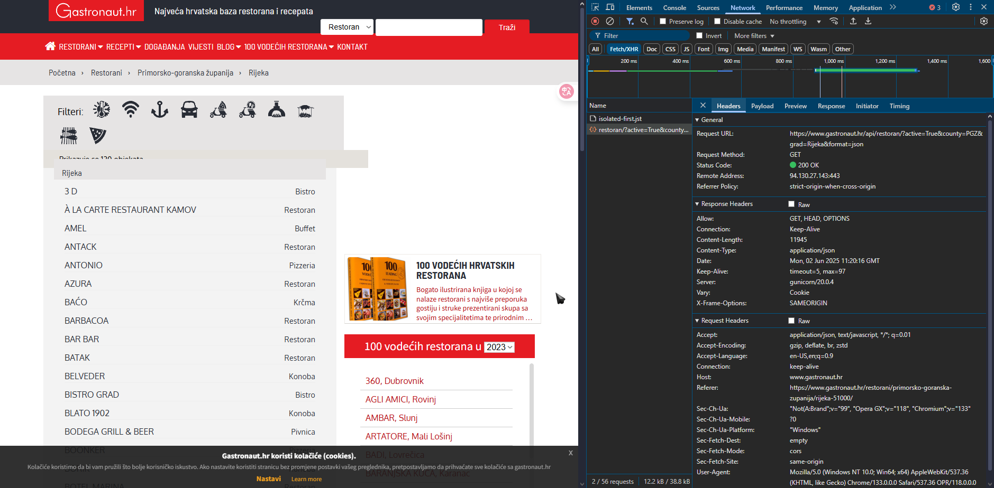

Ovako sam doznao odakle se podatci povlače

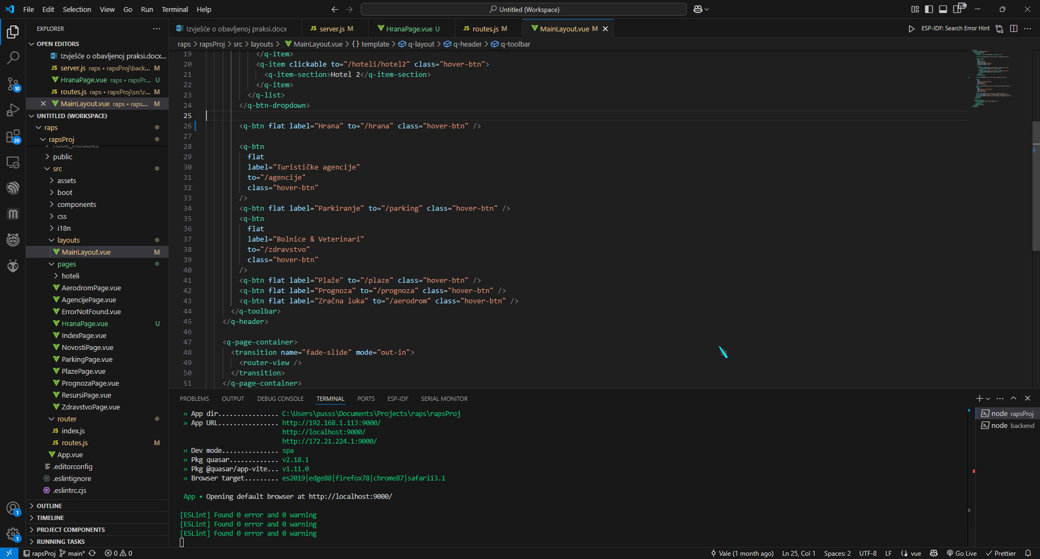

Izmijenjeni kod

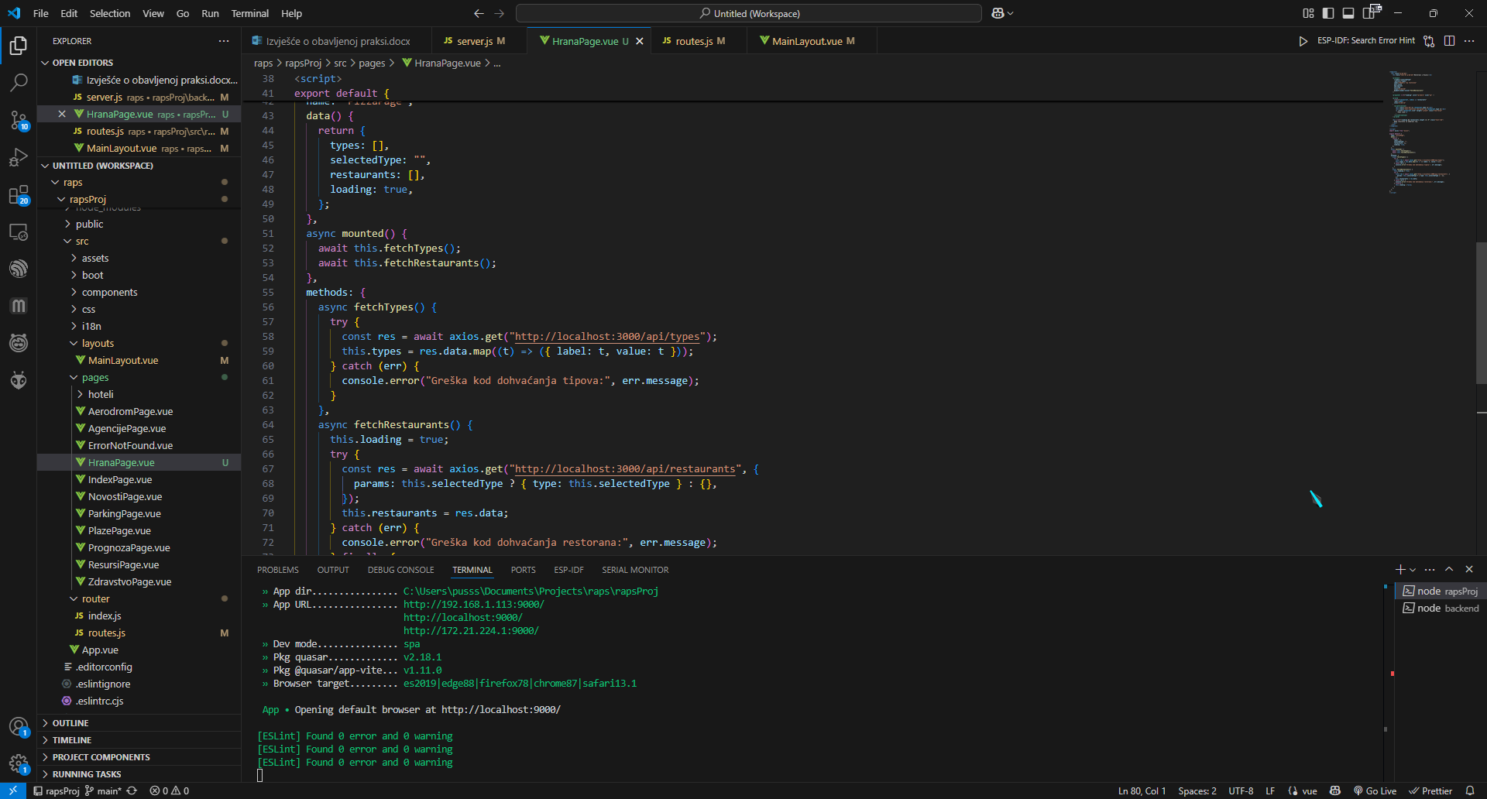

Skripta za filtriranje restorana i samo dohvaćanje kroz api

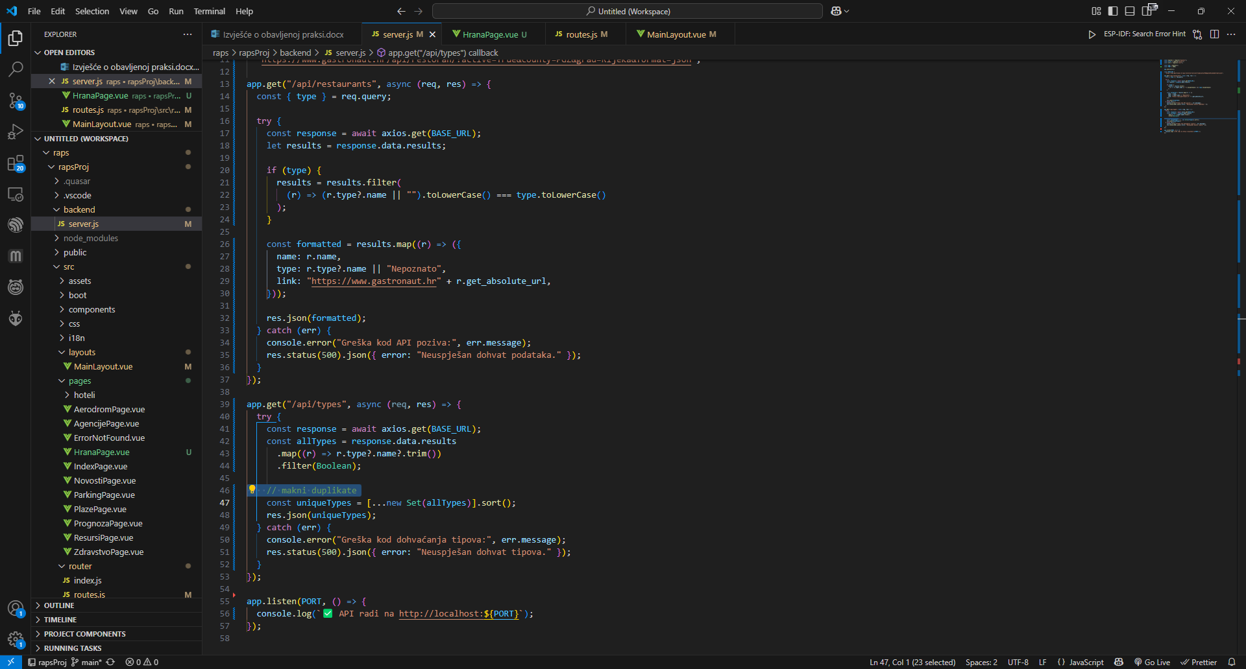

Ovako izgleda sam api

## Dvanaesti radni tjedan: datumi 19.5. od – do 25.5.

Ovaj tjedan sam bio malo lijen pa sam odlučio preskočiti raditi išta tako da slijedeći tjedan ću nadoknaditi sve.

## Trinaesti radni tjedan: datumi 26.5. od – do 1.6.

Dodao kartu za parking i tablicu ispod parkinga ovisno o tome što korisnik želi.

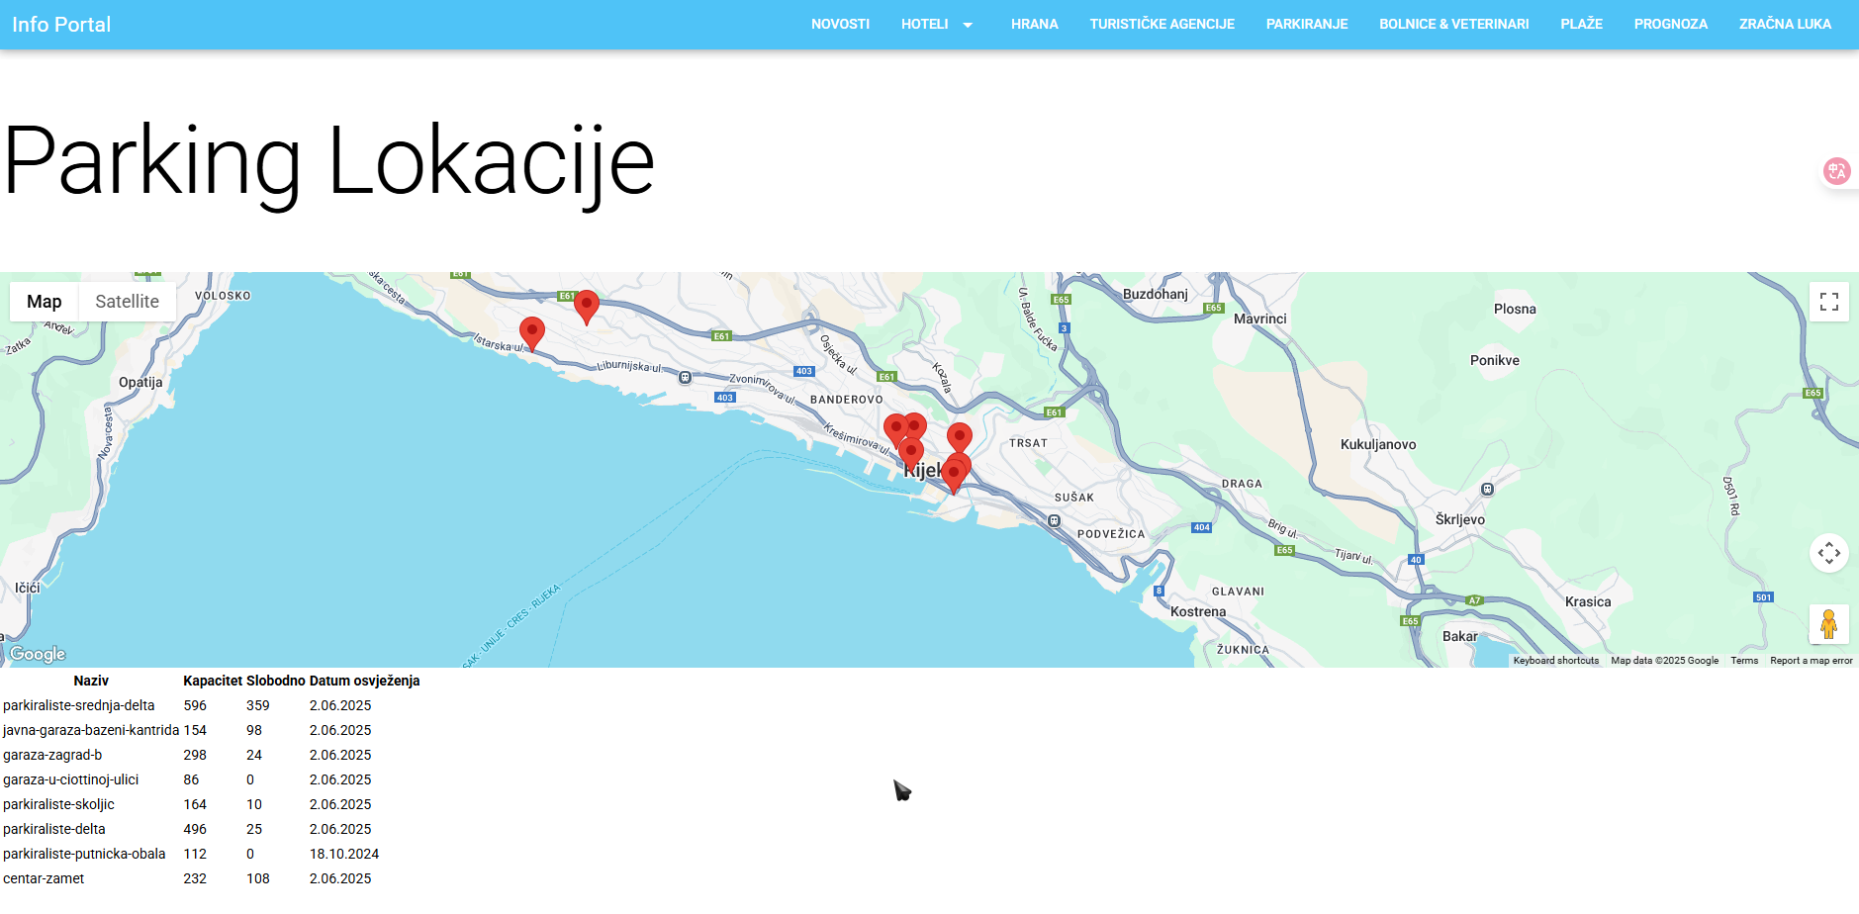

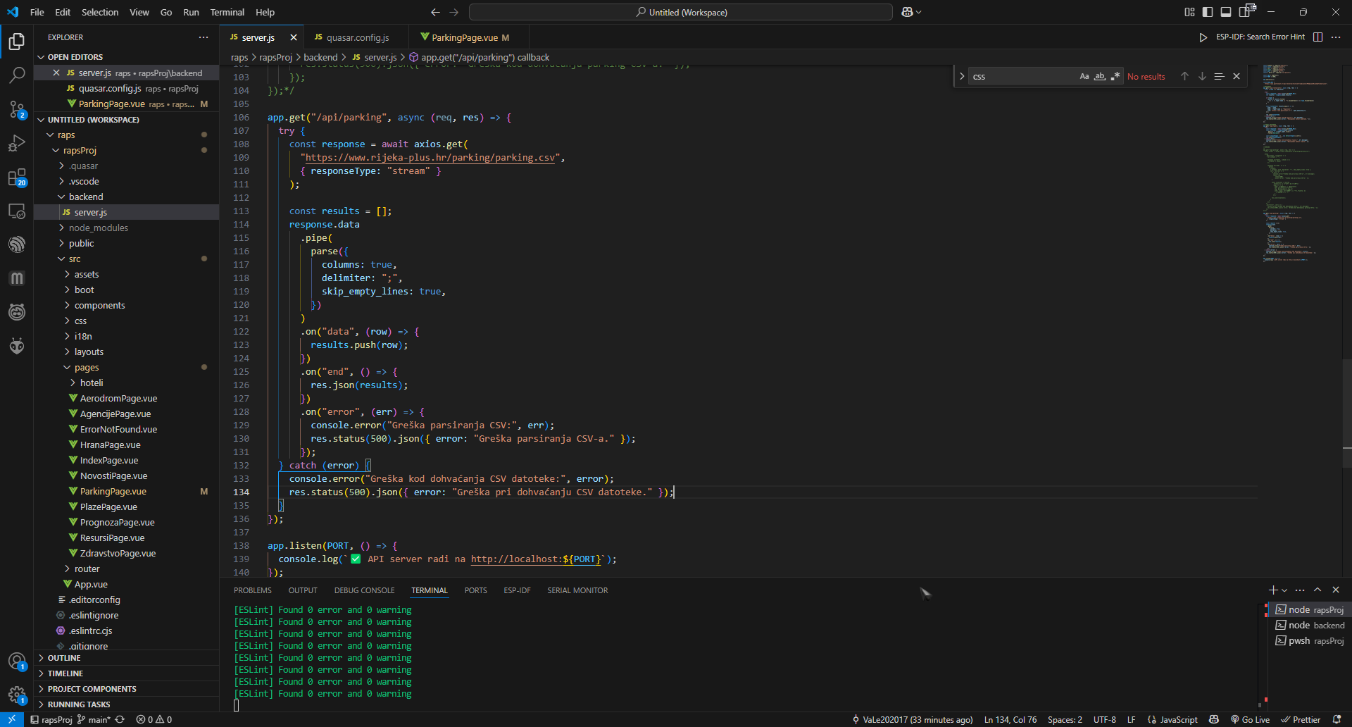

Dobio sam gotov segment apija od mentora i samo ukomponirao u projekt

## Četrnaesti radni tjedan: datumi od – do.

## Petnaesti radni tjedan: datumi od – do.

# ZAKLJUČAK

* Sažeti osvrt na posao :
* Navesti nove kompetencije, vještine i znanja koje ste stekli kroz ovaj Laboratorij

# OCJENE I PREPORUKE

Ispuniti anketu koju će vam dati mentor na kraju trajanja Laboratorija.

# PRILOZI/DODACI

* Izvješću priložiti izrađene proizvode ili prototipe kroz slike, datoteke, videe, tekst, prezentacije – po dogovoru s mentorom.

# OVJERA ZAVRŠETKA PRAKSE (ISPUNJAVA MENTOR)

|  |  |
| --- | --- |
| Mentor: |  |
| Mjesto i datum: |  |
| Mišljenje mentora: | |